LAUDA 汽车共享上线

全球市场领导者如何通过其公司车队解决可持续发展问题

Lauda-Königshofen，2023 年 1 月 23 日——经过大约一年半的密集工作和开发，LAUDA 汽车共享服务现已上线，向市民开放使用。LAUDA DR.R. WOBSER GMBH & CO.KG——精确温度的全球市场领导者——在该地区发挥了先锋作用，并将其整个公司车队视供应情况向公众开放使用。管理合伙人 Gunther Wobser 博士有了初步设想，经首次重点讨论后将项目变为现实，并在推动项目发展方面发挥了关键作用，他的同事 Mario Englert 博士在过去的几个月里一直致力于加以实施。

对于公司而言，可持续发展意味着对每一项行动、每一个过程进行探究：可以改进什么，可以转动哪颗螺丝？有时，它可以是小项目或细微的改变，这些加起来就会带来很大的不同。对于像 LAUDA 这样的家族企业来说，价值观的传承和房屋内天然原材料的使用自然扮演着重要的角色：“我们的创新温控仪和设备每天都可以节省大量能源，且使用寿命很长。我们公司自 2022 年已通过 ISO 14001 环境管理体系认证。作为一家标杆企业，我们希望在 2030 年完全实现气候中和”，Gunther Wobser 说。“除了经济地使用资源外，还必须以最佳方式使用现有资源。因此，我有了一个想法，将我们的高品质（仅在晚上和周末停放在该地的）公司车辆作为我们城市的首个汽车共享服务，供市民使用。和我的同事 Englert 博士以及一个专业团队实施了这个想法，现在已经上线。”

汽车共享服务的使用非常简单：一切都通过智能手机进行控制，您可以在智能手机中下载 evemo-App。这样就可以租用、开启、关闭和归还汽车。使用此链接或二维码注册成为客户及预订汽车：https://lauda.evemo.app/login

LAUDA 汽车共享
客户可以通过 LAUDA 汽车共​​享，使用 evemo-App 在 Lauda-Königshofen 地点租用 LAUDA 汽车共​​享的车辆。通过电子邮件联系：carsharing@lauda.de

租用者可以通过 evemo-App 轻松了解可用车辆，并可以使用智能手机 App 轻松开启和关上预订的汽车。当前里程也直接从汽车提交至 App。外部客户可以于每日 7:00 至 22:00 通过服务热线 (06131 83 832 336) 联系 evemo。

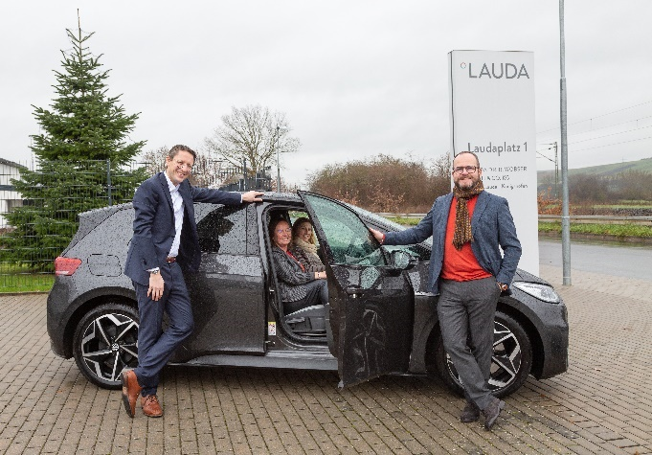  Mario Englert 博士（左）和 Gunther Wobser 博士以及LAUDA 汽车共享团队  © Jürgen Besserer | 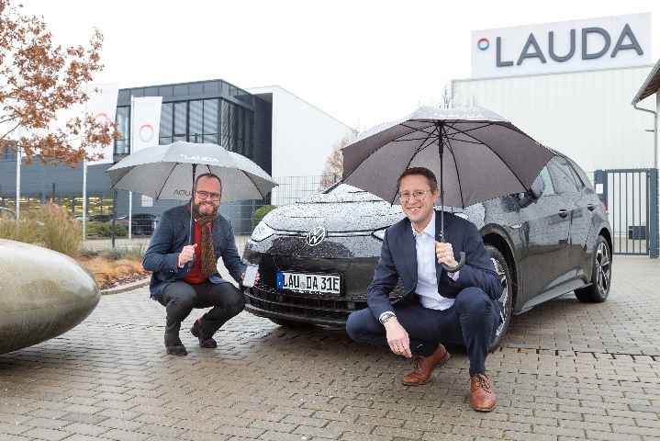  LAUDA 汽车共享发起人 Gunther Wobser 博士（左）和 Mario Englert 博士  © Jürgen Besserer

我们是 LAUDA – 精确温度控制领域的世界市场领导者。我们的温度控制仪器和设备是许多重要应用的核心，为更美好的未来作出贡献。作为全方位服务供应商，我们在研究、生产和质量控制中保证最佳温度。我们是电动汽车、氢气、化学、制药/生物技术、半导体和医疗技术领域的可靠合作伙伴。凭借专业的建议和创新的解决方案，65 年来，我们每天都以崭新面貌支持世界各地的客户。

在公司管理方面，我们迈出的每一步都是具有决定意义的。我们关注员工成长并不断挑战自我：向着我们共同塑造的更美好未来努力。

新闻联络人
我们非常愿意向媒体提供有关我们公司以及关于环保和可持续发展主题内容的信息稿。我们很乐意就这些主题安排采访我方管理层。我们期待与您进行开诚布公的交流 - 联系我们！

CLAUDIA HAEVERNICK
企业通信部门负责人
电话 + 49 (0) 9343 503-349
claudia.haevernick@lauda.de

